Урок №279-280
Тема урока: Объем цилиндра
Задание: выполнить тест
1. Какая фигура является основанием цилиндра:
а) окружность;
б) круг;
в) эллипс.
2. Назовите отрезок который является радиусом:
а) О₂А₁;
б) О₂О₁;
в) А₄О₂.
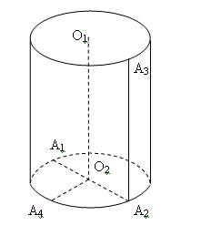
3. Укажите на рисунке образующую цилиндра:
а) О₁О₂;
б) А₂А₃;
в) А₁А₂.
4. Высота цилиндра это:
а) Расстояние между плоскостями его основания;
б) отрезок, который соединяет две любые точки оснований;
в) отрезок, который соединяет центр круга с любой точкой цилиндра.
5. Какая фигура является осью цилиндра?
а) прямая О₁О₂;
б) отрезок О₁О₂;
в) отрезок А₁А₂.
6. Равносторонний цилиндр – это цилиндр, у которого:
а) образующая равна высоте;
б) радиус основания равен высоте цилиндра;
в) диаметр основания равен высоте цилиндра.
7. Масса тела вычисляется по формуле:
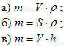
8. Буквой обозначают:
а) площадь;
б) плотность;
в) температуру.
9. Укажите номера правильных выражений:
а) 1 см = 10 мм;
б) 1м³ = 1000000 см³;
в) 1 см³ = 0,000001 м³.
10. Объем цилиндра вычисляется по формуле:
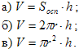
Ключ к тесту:
- Б.
- А, В.
- А, Б.
- А.
- А.
- В.
- А.
- Б.
- А, Б, В.
- А, В.
На экране вы видите кляч к тесту и критерий для самооценки своих знаний.
- «5» 9-10 правильных ответов.
- «4» 7-8правильных ответов.
- «3» 5-6правильных ответов.
И поставьте оценку подпишите работы и сдайте.
III. Откроем тетради запишем: число, классная работа, тема урока «Объем цилиндра», и решим задачи.
Задача 1.
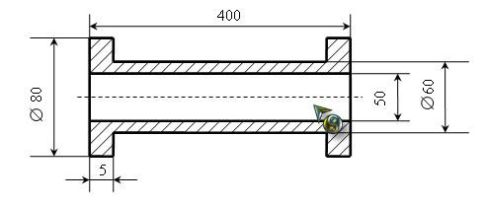
При монтаже трубопровода по поверхности земли используются трубы размеры которой даны на рисунке. Размеры даны в см. Вычислить металла, который затратят на изготовление этой трубы. Проанализируем условие задачи и составим план решения.
Данное тело можно разбить на несколько цилиндров:
- d = 80, h = 5 таких цилиндров 2;
- d = 60, h = 390;
- d = 50, h = 400.
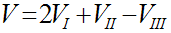
Запишите план решения этой задачи, а дома выполните вычисления.
Задача 2.
Текст с рисунком на экране.
Сколько в связке электродов для электросварки если их общая масса 10 кг, а каждый электрод, кусок стальной проволоки длинной 45 см. и диаметром 6 мм. Плотность стали 7600 г/м³.
Ответы:
- 150;
- 100;
- 120;
- 110;
- 200;
- 103
Практическая задача
Необходимо, пользуясь только масштабной линейкой определить объем бутылки, которая частично наполнена жидкостью. Дно бутылки предполагается плоским. Выливать и доливать жидкость не разрешается.
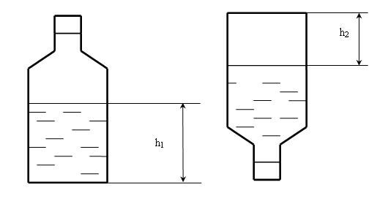
Решение.
